2023.11.10-1 关于神曲沉淹的写作思路大方向
但丁的《神曲》只是构筑了地狱、分类了各种罪恶、对应了各种惩罚、举了几个人物的例子
——⭐可以继续【扩写每一个罪恶的具体内涵+更现代有情感的具体事例+增加与虫相关的惩罚（或解明已有惩罚与虫的关系——下一条已经解明。）】。

2023.11.10-2 虫的设定部分——噬咬【恐惧】

虫向着苦痛的灵魂传递真相，无论这灵魂是否是人或类人。——所以【虫咬罪人】

虫向着苦痛的灵魂传递真相，无论这灵魂是否是人或类人。因此，虫多偏爱噬咬罪人。
虫，本只是自然存在的生物，它的存在并不和人类有太多关系。
但是在地狱里，它总被擅自看作【惩罚者】、是【罪孽的噬咬者】。
⭐人们都说，它的聚集代表了罪的聚集，它的离散代表罪孽的洗净。——但虫术师和炼金术师说，它们本是趋向【恐惧】才去的。——以此来说，罪人是因为怕了自己的罪会遭到罚，才会被虫咬。
如果真的有那极少数的罪人对自己的恶行没有愧疚与罪恶感，如那些天生大脑上有着生理性缺陷而反社会的人——那所谓的惩罚，也近不了他一分。

【巨大肋骨】设定补充：
是卢奇菲罗和各种巨人吃下的亡魂仍未消化——在【破衡者】杀死巨人们后，巨人肉体腐烂，露出里面没消化的亡魂，他们想要逃出胸腔，却不肯谦让，终是一起卡死再肋间，同胸腔里【污浊的巨人之息】一同上浮，分布在各层。
而亡魂们因为卡死在魔鬼肋间不可分离，失去了最终审判的资格，持续着【对罪恶的愧疚与对惩罚的恐惧】——于是这种苦痛引来了各种虫。（虫向着苦痛的灵魂传递真相，无论这灵魂是否是人或类人。）
上浮到浅层的肋骨因为经历的路程更远，被更多根虫叮过，而比深层的更加血红；根虫注入的神经更加强了亡魂肉体的生理、心理的敏感性，使得愧疚与恐惧愈发强烈——于是亡魂动作更激烈、更不会有理智去谦让，于是越挣扎越压实在肋间，也就会有更多虫子向着愈发强烈的恐惧游去叮咬，也因此肉盖变红的速度也会越来越快——直到浮到水面，亡魂们愧疚达到巅峰——不可思议然却是事实，经过地狱里狱卒的鞭笞与洗脑，大多罪人们受罚时心里反而更好受，这已经成为了一种习得性无助，而他们最恐惧的就是重新回到人间，他们害怕再回到自己犯下罪孽的地方、直面这人间。
浮出水面的那一刻，才真正是亡魂们第三次的死。他们不再会去任何地方受苦，会以神经根系为根株，从肚子里长出新的植株，沐浴到人间的【阳光】后，生出新的虫子。虫子是他们思维能力的真正终结，却是他们真正的解脱。

但——生出的虫真的带有那些亡魂思维的痕迹吗？
它们基于宿主的基因与血肉而生确是没错，但如果思维大部分是记忆所奠基的，那记忆是否也进入了虫体内呢？这是回答这个问题的关键。
“虫的存在本与人无关。是因为在演化过程中发现了寄生于人是生存的可行途径，虫才留存下了寄生演化的这一支。”这是虫术士和炼金术师一直以来持有的观点。——但看到地狱浮河上亡魂虫的森林后，他们中很大一部分人竟开始动摇。——这场面太过壮观，如果真的有个绝对意志存在，去安排好这一切的最终目的地，即使过程是曲折与看似是自然选择的，那这意志的存在也不是不可能的。
他们想起至今还没发掘出过虫子成为寄生生物前的化石。他们终于开始思考，他们的理论是不是只是一厢情愿——愿意去相信人类是有手段去完全认识这个世界的，相信这个宇宙是人类可知的，而并没有困在任何绝对意志安排的思维牢笼里。
他们即使没有沉下过这河，也没有亲眼看到过这下面确实是地狱，甚至一直以来认为神祇只是各个教会的人心把戏——他们也开始相信，这个世界是有神的。
他们看着森林，突然觉得不可知也是美的，突然悟出了世界的本质——人类能描述的一切都不是现实存在的，这都只是人类为了描述现实而简化出的模型，而世界的本质是伟大与混沌，不是人类可以用符号甚至思维描述与理解的。
——但世界依然存在，存在本身就是美。不需要理解。
不可思议，他们爱着的理性一直要求着他们努力去理解世界，因为这本是他们发现的意义所在。但当来到这理性与感性汇聚的顶点，从一开始就显而易见的【存在】，这物质性的存在，竟然就是理解后最终的答案。——人类除了存在本身，没有别的意义。
（⭐上面可以写成“炼金术师和虫术士看到地狱浮湖上的虫树森林”时，阐发的感想。）
（⭐构思故事框架的线索——可以从一个个喜欢的场景作为线索。
如地狱湖虫林，和肉盖沉浮。）
（另外肉盖一般上浮，其下沉是因为虫注入的重量暂时下沉。⭐虫也是各层【守门人】对建材质量监管的执行手段，不太好的肋骨就让虫把它沉到层低，作为该层小房屋的建材。层底一般都会有守门人居住处为中心的小城镇。）

2023.11.12 神曲沉淹-大量构思框架
⭐加入更多人物。
⭐苦之脓，为虫。
第二次灾厄是反叛的起点。
虫铸的塔，需要更多的祭品，才能抵达天堂。
⭐（炼狱下的管道）被洗下的罪恶顺着半径的管道流向墓穴。这管的尽头是苦痛的起源。

居住在更巨大肋骨里的亡魂“默罕默德”。——他救助了在水中被巨石陷阱压住的我。
我也于此得知：这次大水是人类在一百年前主动造成的——（常年居住在地下的）虫术师们发现了远古墓穴，【里面堆满了人类的尸骨，绝大部分都是紫砂的】。里面发现有类似文字的【大部分被烧毁的一箱笔记记载】。破译后，发现是远古拉丁文。能被辨识的文字越到后面越是歪歪扭扭，不成形状，周围也皱巴巴的像被什么液体沾湿过再风干的。角落里有一具远古尸体血肉仍然没有腐烂消失，其肚子上破开洞，长出一棵扭曲瘦弱的骨木，木上各个圆润果实的部分有个大洞，果实里面已经空了，显然里面曾经有什么东西出来了。树冠上开出了一朵五彩的花，唯独这朵花在阴冷的地下还是娇艳欲滴，是这墓里唯一不显死态的东西。
我回想起上面的那些人树，那些是没有花的，但是也是从肚子里出来的树，但都是巨木，也不是描述里细弱的树。我也完全不清楚两者是不是有什么关联。
“啊！”我突然叫出声。
不顾默罕默德的询问，我只是怔在原地——我意识到他说的不是我说的语言，但我能听懂他说的话。
如果巴别塔建成了，那凿开天堂的地窖也并不是不可能的了。
“这是天堂流下来的水。”他看着我指着自己张大了的嘴，点了点头说道。“正如你想象的那样。”

“那第二次的灾降下来，悲痛的人类终于下定了决心去忤逆神明。他们的苦与痛化了脓，结出了瘤，那是苦之果。那果孕育出了活物，爬上了因为绝望而自我结束生命的尸堆，越叠越高，越叠越高……”
“你还记得上次看到阳光的日子吗？”他读着手中的书页，突然停下来问我道。
“太阳……？那是什么？”我很疑惑。
他只是垂下目光，没回答我。
“……越叠越高，于是成了塔。那塔顶起了曾经通天塔的地基与残骸，把人类思维的巨大臂膀伸向苍穹，伸向太阳……”
“太阳？苍穹？”我喃喃地问道，“你说的太阳究竟是什么？我们人类居住的深坑洞穴里哪个才是被称作太阳的东西？”
他依旧没有回答我。
“……伸向太阳……太阳……。人类的苦之果终于长出眼睛，再次看到的地上的风景，那时隔百年的风景。”他合上书页，咳嗽了几声。
“向下沉去吧。”他说。“那里有你应该知道的答案。”
（主角是从没有窗户的虫铸巴别塔里来的。默罕默德虽然知道主角是要被牺牲的小齿轮，但为了人类存续的大事，只是叫他继续去往目的地，没有告诉他真相。）（⭐巴别塔的真相——巴别塔还需要更多材料才能继续向上建，穿过天堂的地窖，才能触及到天堂，开始人类最后的反叛。因此需要牺牲一部分人类，用炼狱山洗下的罪恶灌输进到达地心人类体内，成为“苦之果的结晶”，身体化脓膨胀而巨大化，此时再被知道真相后因愤怒而失去理智的同类杀死，其虫铸骨架一层层通过各层守门人监管接力，不断上浮，浮到巴别塔顶端，成为新的建材。其中胸腔的肋骨最坚硬，盆骨等都相对萎缩脆弱，所以肋骨完好上浮的成功率相对最高。）

剧情方向设定：
——神放下灾厄与疫病来抑制人类，这是诺亚方舟之后【第二次世界灾厄】。（因为神想掩盖意外产生的虫的消息、方便在人类得知世界真相之前就完全清剿作为不可控因素的虫，就有意封锁了第二次大灾厄的消息不让后世的人知道。）（而世界的真相就是——神造世界与人的目的，只是因为他们想要观察。或许是玩一个打发亘古岁月的游戏，或许是看看各种人一遍遍再走一次自己曾走过的路。）
⭐但人的痛苦化了脓，脓在人死后聚集了思绪与不同的执念，变成了不同的虫。——也就是说，不是虫寄生于人，而是虫的内核本就是死去后又经过执念与岁月扭曲的人，它们的“寄生”只不过是本能地将久远过头的真相传递给现今的人类。——那些“注入、插入”的恶心寄生方式也是在传递信息。它们在神的目光背面，以人类自己的意志进行【传道】——他们为什么要这么做？这么做，人类知道真相后会变得更好吗？——不，我想不会。但它们仍然存在并继续着传递的使命，它们一定有自己的理由，那种在死后的岁月里却摆脱了死的虚无，坚守着什么，而从中萌生出的我尚不可理解的意义。

2023.11.12-2 杂思
1.⭐看河边的错误解读视频，由点及面理解余华、残雪等作家的写作意象的指向性。
2.非理性的社会权力生产关系（经济基础），通过宗教和哲学塑造的意识形态（思想的上层建筑），决定理性的法的体系（权力-政治的上层建筑）。
3.道德更多是约束自己，而不是要求他人的。
4.⭐不要因为个体微小就觉得是可以牺牲的（拔一毛而利天下不为也）——⭐可用在杀人造塔的人类内部统治阶层反叛上。（内部的反叛与对外的对神反叛）
——⭐一种反权威的思想萌发（参考易中天的思想）。

5.⭐⭐⭐关于【愿主生长】的含义赋予——
飞鸟集p8第25条：“人是一个初生的孩子，他的力量，就是生长的力量。”
——虫最初的诞生意味着人对神的反叛执念与倔强。“愿主生长”的含义一重是希望虫，即希望人类不屈而独立、反叛权威的精神继续存续壮大；另一层是物理意义上，希望虫铸巴别塔继续“生长”，即用牺牲者的骨肉使巴别塔生长。

2023.11.14-1 我有由我生发的如我神。我不是神。

2023.11.16 【虫铸巴别塔世界观补完计划】——

需要【简述】的内容：
货币，科技、阶级的分布，虫器的原理，无水村落的信仰与虫像，苦痛虫币带来的经济宗教混合。】

⭐关于科技与阶级分布：
地底从浅到深，愈发古老。从遗迹和生物稀疏，到古老科技和古老生物越来越多。地底深处存在【无水的村落】，建在遗迹之上，也因遗迹传承下的古老文献和壁画形成了对虫的信仰。这信仰是存在现实的神迹的——在人们苦痛时前去教堂的单人净化室，将痛苦的情绪涌上心头尽可能呈现给【观心虫像】看，之后此人就会短暂昏厥，醒来后就会有【幼虫蜕皮币】，即【圣币】摆在面前，身上也会出现【神印】（自身肉体生虫脱落后的断面印记），这被认为是神迹的证明——是的，这个城镇的货币就是这蜕虫的硬壳，因为虫在这里是神圣的，所以这里的人对日常购物与经济运作都抱有一种敬畏而神圣的感受。而这货币的面值也是随着神圣的程度而增加的——相对脆弱透明的蜕皮是最低值，可以购买到一个土豆；接着是不透明有韧性的蜕皮，可以买到一张【日落票】，去看看传说中的日落；最后是蜕皮失败、身体还困在皮中的，这价值最高，一般持有者不愿意去用它买什么东西，都把它做成挂饰或真空压缩保护起来，或者和一部分疯子一样，吃了这虫子，变成真正的、意识被打散一般的疯子——他们仿佛自己成了被困在蜕皮中的虫，时刻窒息般痛苦挣扎着却难以死去。——村民们对这种疯子的态度也不同。有的虔诚敬拜神的降临，有的早早避开，还有的不知是谁，趁着半夜进入教堂把他杀死，钉在虫像上。或许是他的家人不愿他再受苦？还是虔诚的教徒想亲眼剖开他看看里面的神？亦或是……并不把虫看成神的人，去正视了他的痛苦，又对虫有种好奇？
巴别塔从低到高，是穷人到富人，是虔诚到现世欲望盖过信仰，是科技低到高。科技驱动的能源就是巴别塔的墙壁——这墙壁会源源不断从低层向高层生长——也就是说，高层挖了一块缺口，什么都不用做，很快又会从低层的某处补上一块。也因此只有在低层，才会看见上面到底挖了多少洞，也因此【低层的墙壁坑坑洼洼】如月球表面，但也只有低层才能补上这些洞，去真正为这座通天塔的承重牢固而操心。
这墙壁挖下一块磨成粉，放进尖端带孔的【牙状】能量转化器，再插进任何【机器的血肉插槽】里。只是要注意，拔出牙器后不尽快再次插入，这血肉插槽就会很快愈合且越愈合越坚硬，长此以往全身都会难以插入——机器都是苦痛驱动，这就是【虫器】的科技，和虫一样都是因苦痛而诞生又为苦痛而驱动。——于是使用虫器的人就是在折磨虫器，哀嚎就是引擎声——上层（新巴别塔的8层之上）的人都不知道这些虫器是哪里来的，他们只知道书上教的如何维护虫器。但低层从没有看见过虫器——直到我看见了桑尼的眼窝成为虫车的插槽，韦德的刺青成为虫车轮胎上的花纹。

⭐虫器的音乐器、载具、厨具等设计。
虫器是虫和人的结合。
⭐将虫器以【制造原理】分类——
①一部分是自愿结合，即古老的自结合【圣虫器】，这会保留完整个人的形态，加上虫的一些肢体特征。
②另一部分是被动组合，即现代的【技虫器】，一般这种虫器为了不让其产生完整统一的反抗自我意识，会采用不同个体的肢体组合成合适实用的物理形态。虫主要起到【内部驱动、外部榫卯接合】的作用。

2023.11.16-2

圣女对群众的吸引——
来源于作为载体的【虫生痕】（常人只能有一个，因为人对痛苦的承受力只有一个的量，一个痕迹就是莫大痛苦的结晶了），圣女贯穿全身，并组合呈【十字架】的形状，从双臂到躯干中线的十字。——这是她作为人类坚韧意志的象征，象征着人类潜力的巨大，而这力量来自作为“神”的虫。
这吸引力也来自于圣女深邃的眼睛，和她从来没有露出过的双腿。这给了所有人一个遐想。有人说，圣女没有双腿了，连体的布裤子下是虫的肢体；也有人说，她的双腿也布满了圣痕，那代表着更大的苦痛与应对苦痛的潜力……
但不必说的是，她衣裤镂空的胯部两侧，从本能上就有对男性信众的吸引力，不然也不会围绕她的双腿传出这么多传闻了。
其实，她的腿上吸附着好多虫。不断给她输血，防止她在放血示众，展现人类力量的仪式中真正死去。

2023.11.16-3

1.关于【启示录】写法——
这样就可以把零散的世界观信息尽快呈现给读者，而不需要完整写出主线故事。

2.【“你还记得在被漩涡卷下来之前的事吗？”】——
我记得我生下来就在一个塔里。塔有好多层，而我最高所到的是第16层。
塔的每一层都很广，中间的区域是教堂塔楼，有八个小塔楼和中央一个大塔楼，其间有扶檐彼此搭着，说是寓意着【神扶持世人而世人敬跪神】；教堂区的周围是各个居住区，由内到外一圈圈，从富有到贫穷。我住在相对中间的区域，每次朱特节，在大礼拜结束后，教会就会从各自的小塔楼出发，前往最外圈的萨特贫民圈布施。路过我家门前的路时，我就会看见教会的教士们抬着蛇虫骨骼做成的轿杆，轿子里用食物做成的冒着热气的神像摇摇晃晃，烤鸡和象头作神的八只眼睛与头颅，乳酪黏连着神的八肢与躯干，其上的每一束肌肉都用三条烤圣节虫表现得清晰可见，神盘腿坐着，其余的六臂被三横一竖的丰字架钉住，黑色的指甲是用烤焦的猪皮做的。
我和我的朋友们每天都要去自己片区对应的小塔楼上课和做礼拜。
每过一年，我们就会向上升一层，我和同层的朋友们就要搬一次家。
每到搬家的时候，我们就会再次注意起塔的墙壁，和中央通达的链梯。当梯子升到半层高度，我们就能看到最外圈边缘塔壁的全貌，会开始幻想那塔壁之外是什么样子。其实塔壁上一个个细微的小孔，大概一个手臂那么宽吧，不均匀地分布在光滑的塔壁上。但我们从没有接近过塔壁，负责教导我们的教士说贫民圈很混乱，非常不安全，从不让我们去。她一直很担心我们，说这世界上有很多【垃圾人】，因为他们而让自己受到伤害或影响情绪是非常不值得的。我看出她的担心是真诚的，于是深信不疑。
每年一升的日子过到第9年的结尾，一同度过前九年的朋友里突然有一部分被教士送到了向下的链梯里；
第12年结束时也同一批朋友告别，而我一直在向上，教士们告诉我们，向上是接近上帝的，所以向上升总是好的，而不得不向下的兄弟姐妹们也不是坏的，他们只是有自己个人的原因，不能再向上、并且用别的他们能做到的方式继续侍奉神罢了。听到教士的话，我其实是有些沾沾自喜的。安稳地向上让我有种一切都在正轨上的安心感，便不愿再去考虑更多别人的事了。
到了第16年底，我们迎来了一场教会测试。
这一次，轮到我坐向下的链梯了。
我并不惊慌恐惧，因为我知道这是迟早的事，而且这次大部分的朋友们都不再能向上了，而更主要的原因是负责我们的教士这次也回同我们一同下去。这无疑给了我们一颗定心丸。
是的，我并不怕。我回想起曾经在第15层遇到过在第9层分别的朋友。他正在一队穿着教会职工服装的人里从外圈向内圈走，他们手上都推着装满白色沙土、或红色猪肉的推车。我激动地和他打招呼，他看到我，疲惫地抬起手眼向我示意，并停在路边和我说话。
只是他说的话，我一句都听不懂了——他操着另一种从来没有听到过的语言。他好像也听不懂我说的话了，于是我们只是用肢体语言寒暄拥抱了一下，便挥手分别了。
12-10-6……
我看着曾经居住过的地方，各有各的回忆。只是来不及感慨，链梯周围突然就从暖光变成了黑暗。
花了好几秒适应了光线的变化，我们看见这一层比以往的每一层都深都广，而层底，是一片海洋。
周围躁动了起来，很多人都出声质问教士究竟要去哪里。教士脸上堆满了笑意，叫我们不用害怕，大家都会用自己的方式、找到自己的路，去继续侍奉神明。
说罢，教士拉下一个操纵杆，链梯的地板打开，我们都落了下去。
最后一眼，是看见教士们攀着链梯四周的铁栏，吊在头顶，看着下坠入海的我们。
我敢肯定，他们仍是充满笑意，仍是慈祥而虔诚的。

2023.11.17-1

生界、地狱（影界）、和永恒惩罚之地，三者的区别与关系：
所以地狱或者影界并不是最终的死亡，只是死者临时居住的灵薄狱。
在影界的第二次死才是真正的死亡。去向的是永恒惩罚之地塔尔塔罗斯。

⭐⭐⭐整理世界观，把它画成概念图和漫画故事。
⭐⭐⭐把【人物】设定好。

⭐巨虫软边（如贝类波浪形的软足，不断浮动）峡谷。
——⭐其实是一只巨虫被人类“寄生”了。
在塔下遇到的一个个无水村落，【里面的智者都有虫结合在身上】，最典型的就是眼蛀虫的双角，和脑虫的壳子。——由此引出一种对虫的崇拜，以及暗示并不单纯是对生物的崇拜，其背后的信仰形成原因还有什么更深刻的意味。
画风——所有的形里都要有密密麻麻的斑与线做质感和颗粒粗糙感。

2023.11.19-1

【画册故事内容】——（峡谷虫膜、圣女血池救主角、修女登场）
从进【峡谷的虫膜】后遇到第一个无水村落→
看见村民正好在跪拜虫像（仪式前的准备）→
遇到智者指路，引出信仰虫的世界观；询问其来处，回忆起在肉盖下与守门人的对话，以此引出整体的世界观→
到折磨圣女的仪式要开始，圣女登场，惊艳的美丽，再到她褪去披风，露出满身伤痕却白皙美丽的反差。→
宣讲圣词，⭐其中内容暗示着在虫成神之前，还有别的神，但现在虫是唯一神→
⭐圣女背对着跪在虫像前，张开双臂。身边的八位黑衣教士们，拿着花纹不同的极小的刀，割开圣女的四肢与躯干形成八道血口。鲜血逐渐灌满了虫像前的哥特浮雕石池。
“外来者，你上来。”圣女说。众人惊叹，议论着，随后立刻又拜倒下来。
主角来到圣女面前。
“爱我吧。”她在耳边主角低语。
随后抱住主角倒向了池子里。
在液体里，圣女用小牙弯刀捅了他几刀，他的肚子里流出雪白的蛾子来。
“别怕。”她捂住他的嘴。
随后她上浮他下沉。她捧起一捧淹死的蛾子，对民众说：“神接受了他的血肉！”信众爆发出欢呼来。
随即圣女张嘴吞下了所有的蛾子。周围的黑衣教士们都下场阻止簇拥而上的民众了，于是没有看到圣女吞下“灵魂碎片”的场景。（后来圣女说是因为突然饿了，想吃一些灵魂蛾，才这么做的。带头的茧鼻子女教士表示会继续调查，并向塔通报刚才失去的“塔材”情况，放下话就也暂时走了。）
血池边，虫像在吸食里面的血。其肚子从干瘪慢慢胀大。

之后，仪式结束信众散去。圣女逃出地牢，来到坟地，解开裤子露出满腿的根虫，割开自己的肚子用根虫吸出吞下的蛾子，又把蛾子挤进尸体肚子里去。
——主角醒来的模糊视线。
“你醒了。”圣女柴瘦的右臂捂着渗血的肚子，憔悴地说。
主角惊慌地问发生了什么，为什么杀他又为什么自己醒来了。
“你有不属于自己的使命。这使命是你命中注定的，却从一开始就是别人强加给你的。”她说。一边摸索着裤子口袋，拿出来，用一条细长的【百足直虫子】按在腹部伤口上，捏住两头拉直，让虫子的两侧足勾住伤口两侧的皮肤。然后她突然拔掉虫的头，虫足突然僵直收紧刺进皮肤——这虫子成了缝合伤口的器具。
刺进虫足的地方渗出了血，她只是伸手抹了一下。好像她对疼痛没有太多表现，只如同再习惯不过的事一般甚至不用一个表情去作自己话语的逗号“我也有我该去完成但不是我想去完成的使命。”她说。“我同情你，所以我假装杀了你，换你自由。”
“啊……嗯。你说得我云里雾里的，什么是我的使命？……啊……总之，先，谢谢你？……所以你说的使命究竟是什么意思？”
“我救了你，所以……”她好像没有接我话的意思。“所以你要爱我。”圣女用消瘦爬满虫子的双腿环勾住了他的躯干。拥抱着他，正准备亲吻他的嘴。
突然，她被一棍子敲晕。一个教士打扮的人站在她身后。主角一个激灵准备逃跑，却被腿环住来不及跑。
“不用怕。”那个人开口了。“我只是来带她回去的。我也不想她被别人发现她自己逃出来了。”（⭐画里修女的形象给圣女吧，修女现在用白发吊眼角喜欢皱眉的可爱美少女形象吧。）
黑暗里，我看见凑近掰开圣女腿的她是白发。她眉头紧皱着，鼻头有些耸着，好像一刻也没有松开过。
“走吧，找个地方躲起来。”
“……啊，对了，她说的，我的使命，是什么？”我用惊魂未定的声音问道。
她用余光瞥了我一眼。“你是从塔上来的吧？”她问。“你想回塔上吗？”
我点头。
“那继续向下吧，到了底，你就能回塔上了。”她没有回头，抱着圣女走开了。
我一个人在原地，摸了摸肚子上的伤痕，还在渗血。
我回想起那些发光的肉盖，那些从人肚子上开花长成的树。一边想着，一边我顺着饥饿，本能地抓起地上别人尸体的手，啃起来。
起身，我步向峡谷的尽头。⭐我从未听说过使命，却又突然被宣判获得了莫名的自由。
我现在只有一个念头——去找找看，我究竟是谁，又被命运宣判给了何处。
出了虫膜，我向下继续沉去。

2023.11.19-2
修女形象——
白发，皱眉。还没有被虫“赐福”过，也就是还没有和虫结合或长出虫。这个小教会还以为虫不能长出来，只能结合——这意味着塔上高层对塔下的管理是隐瞒虫的真相的，甚至塔上大部分的教会也是不知道虫的真相的。只有18层之上的教会才知道真相。

2023.11.19-3

【神床】——
捂面蜷缩动作，血肉和盔甲粘合在一起（用脑虫壳做成的盔甲。用采生折割的方式黏连盔甲和人体。）的【神床】——用以【降神】，也就是【虫的苗床】，用来把里面已经被脑虫软化肉质的人体喂养幼虫，作为幼虫的襁褓，繁衍更多的虫。

【神架】——
掩面低头的跪姿神床，用来制作虫像的特制神床。因为制作神床时，人体肌肉往往会强直收缩呈现屈膝蜷缩状，所以神架有一定制作难度。

⭐把下面的作为【巴别塔世界观里角色写的诗】：

【种在背阴处的向日葵】——
我喜欢美好的治愈，但是无上的自卑无时无刻不在嫉妒自己为什么不美好。于是得到歌声治愈的我，美好的感受后就是嫉妒歌唱者本人的阴燃火焰。
于是我就在歌声仍在耳廊里回荡的时候，在一年四季都背阴的地方种下一株向日葵。
这株向日葵就是我写在虫的那个世界的一切文字与图画。

【阴燃的火】 ——
我是阴燃的火，不明，亦不灭。却时刻灼烧着自己。
世人看不见火焰，于是不爱我。
我照耀不了世界，却尝试爱自己。
是否会有一个人，凑得够近，终于去感受到
那一团死火
原来也有温暖。

2023.11.20-1

【设计一个人头虫箱or罐子】——
摁进双眼流出血泪（外层液封），解锁打开顶部翻盖。
眼窝和嘴角的侧面凹陷，颧骨处侧面突出，正视图剪影呈上下窄中间宽。
——参考蔑视的设计，看看怎么安排【纹路】和【主体生物之外安排什么元素填充】。

马太福音里【点灯不该隐藏】与【背阴处的向日葵】的冲突。

【尖帽（小丑，可遮面），不被理解但传播真相】——虫

到水底后，——
信了伪神的预言，固执地认为找到了根，就不愿走了。
握住了骨泉眼的舌头，和泉眼融为一体了。
在泉的意识里，他看见了亚伯子嗣的愤恨与固执，知道了【始祖的虫蛾】原来是从人类身上的苦痛里长出来的。
——他逃脱了作为建材、为人类使命做贡献的使命，却为了寻找真相陷入了另一个使命。他从没有自由过。

土葬形式——
菌虫繁殖，分解尸体。

2023.11.20-2

1.虫的视觉设计——
时刻要有【血肉】元素，且作为【前人】的【人】部分辨识度要有。

2.虫器的视觉设计——
要强调“使用”【活物】的特征，不是吉格尔的死物骨骼类。因为【使用活物】与【使用死物】给人的感觉是大不同的，是一种道德界定【对待生死-对待人和物】的底线突破问题。

3.巴别塔与各器物的设计——
加入【荆棘】和【尖帽子】要素——【自嘲】——这是人把自己的【罪】作为正向崇拜与正向象征时，默认别人不认可但是自己认可自己行为，即一种【积极正向的叛逆】，而叛逆的对象既是他人也是神明。

【虫像元素】——
根系（神经），从背部生长的繁荣向上。背后根系上长出很多【果实】，是虫卵。主人体和背后虫树形成的圆盾形，从腹部、胯部偏下、大腿内侧、侧乳背肌、太阳穴处两者【虫管】拉丝连接。
四对手：捂脸，托天祈求，向胯骨交叉，向下合掌。

回忆点：【冬虫夏草材质】——白色干皮+内粉红肉。

2023.11.20-5

【权杖】——
一圈羊角包纹理凸起眼睛，裂隙火光发红。一圈是环，上面两边缘是镶嵌金色符文（虫文，后人类语言）。
类似火炬，上面生长出树杈，树杈内部其实是血管肌腱和神经生物质。
做成权杖。

【塔的根系】——
也是扎根与地下土石（露出水里的就是人花树，部分被动受罚成为树、部分虔诚信徒先加入神识资源成为树——所以表情各异，自由的树是白色可以自由运动，被动的树痛苦低吟只能无意义挣扎）、浸泡在水里。
根系是神经血肉，向上的根逐渐变成骨质。⭐根虫的作用一部分是注入内容让不合格的建材下沉、一部分是修补塔的根系，这可能也是根虫命名的真正由来之一。
可以看到【根虫树】的地方，可能是发生过塔根系的大崩裂，所以急需技术弥补的地方。

关于塔的自我修补和生长——（塔的本质：骨质虫树）
塔会从下向上自我修补，也会扩充生长，但生长比修补慢很多很多，且生长的方向不太可控。——所以需要人工用【浮骨】作为材料进行扩充建造。【建造师】一般一生都在塔顶，不知道这些建材的来由，只要知道建材的特性就行了。
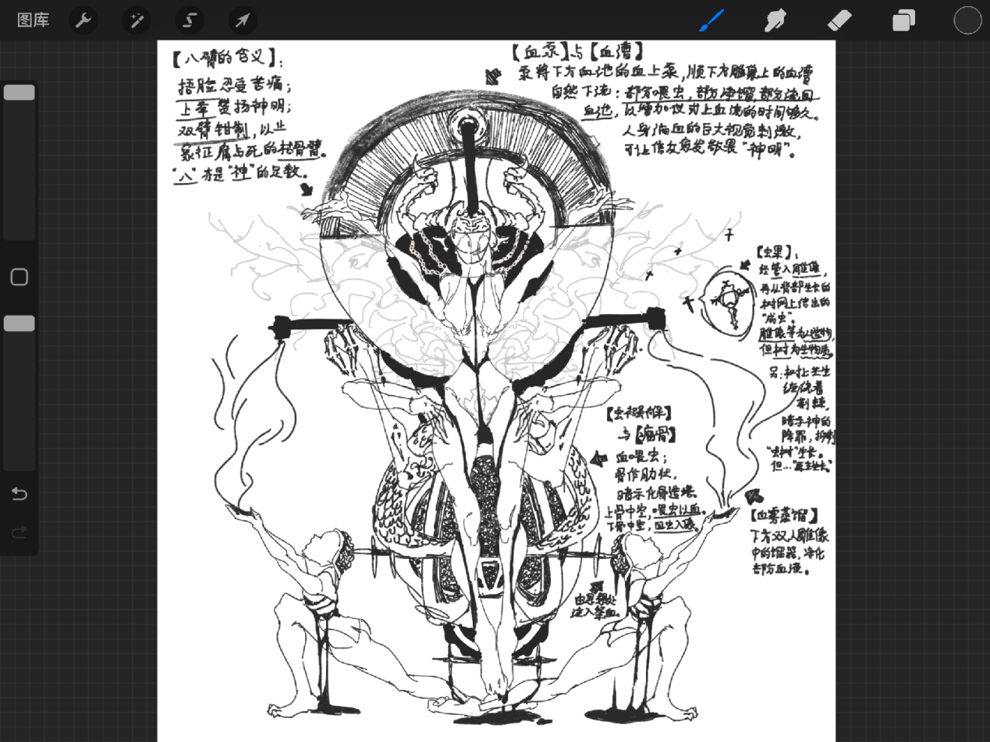

【塔外的人】——
时不时会有人出来抓塔外的人，因为塔外灾害严重，所以被作为【教育孩子们信仰他神的异教徒的下场】的教材。
真神得知此事了，便用闪电和瘟疫扑杀塔外的人。塔因为有【有意识的虫树——虫铸巴别塔】的保护，所以神力不能及。
人们比起虚无缥缈的神，更愿意信在身边的神。即使虚无缥缈的神更强大，但却没有陪伴感。

·另：虫像下方的两人双手捧起的动作意味着奉献与赞美。

·一种虫像流下“像石膏一样的白色唾液”，半凝固的状态坑坑洼洼，包裹了一个球状核心。

·（见操场灯图）举着灯作为眼睛。

·飞【蛾】扑火——
为了使命的偏执与执着，如人类存续的使命与偏执。【人存在或者灭亡，不取决于意义多少或好坏，而在于人自己自己的决定。】

2023.11.21

⭐我的世界观的【独特点】——
1.血肉虫、虫器，一切都是有感情的，强调【使用活物】。
通过增加和虫器互动的对话、眼神（绝望、愉悦、安全等）来表现。
2.结合各种【科技】。在血肉无序掉san中，透出理性的一丝微光。
这是黑暗中的唯一一丝光，也是绝望中无处逃脱却孕育出的希望。
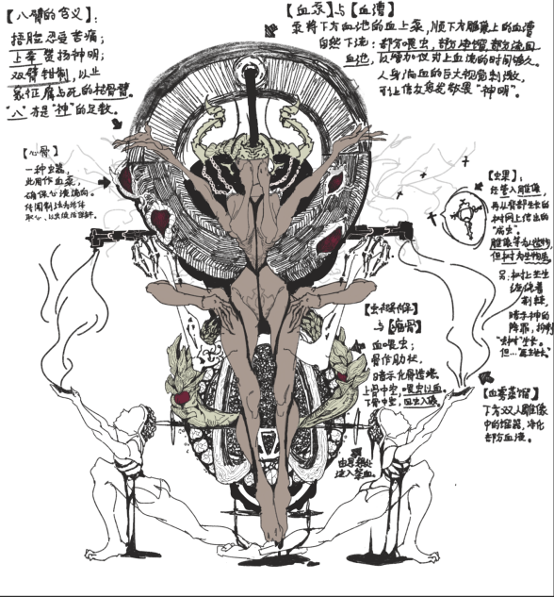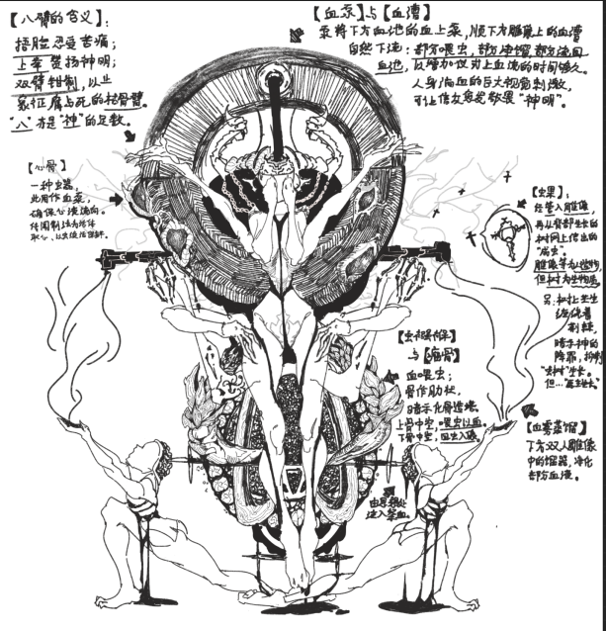

⭐再围绕虫像，做【各局部】、【各角度】的设定图。（如下方双人的正面图看，肋骨【⭐铁钉固定】和流血更清晰）

⭐【身上和虫器上的纹理】——
活的越久、苦痛越深，身上的纹理就会越多、越深。有些人的纹理线条细到几乎看不见，这常被叫做不显。显与不显，这两种人各有各的幸运与不幸。

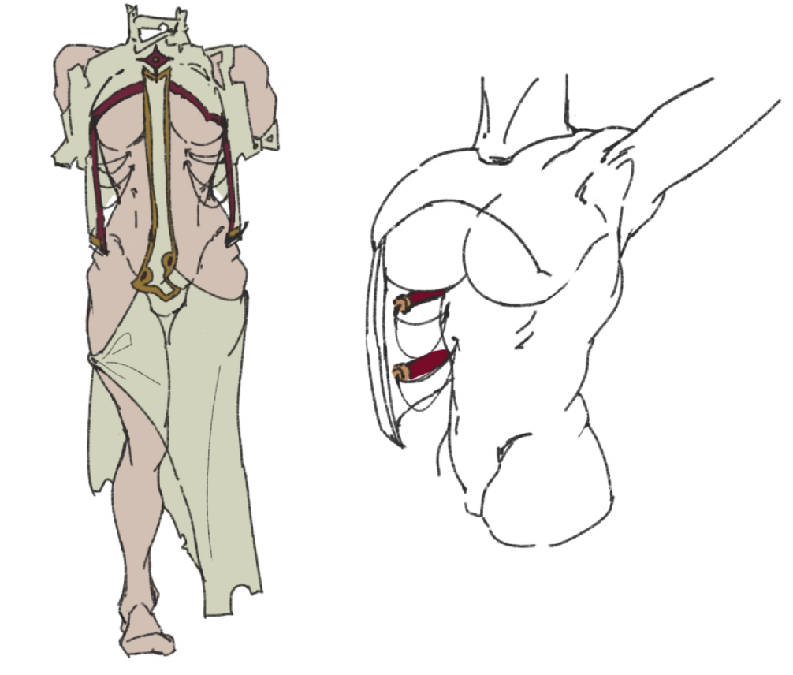

↑交错虫壳插板；
身体外侧延伸肉扇（作为露南半球衣物的延伸。衣物两拉线可伸出丝虫。）。

【两丝一管】——
一般进行这个“仪式”的多是孩子。一丝抽血，一丝输血。交换虫血与人血，彼此同化，建立连接。
本意是想要达到控制虫的目的。但实际的最终的结果可能是人类意识主导虫的活动，也可能是虫的“混沌意识海”主导了人的意识。
前者一般成为【虫宠】，有了学习虫术知识和技能的更好资质，作为【虫术士】的助手学习虫术（虫术士有两个方向，有普通人类的学习知识的方向，也有能够操虫开发虫术实践技能的方向）；后者会因为失去人类身份的认同感和主动维护人身份的行为，逐渐难以维持人形，变成【虫人】。

2023.11.23-1
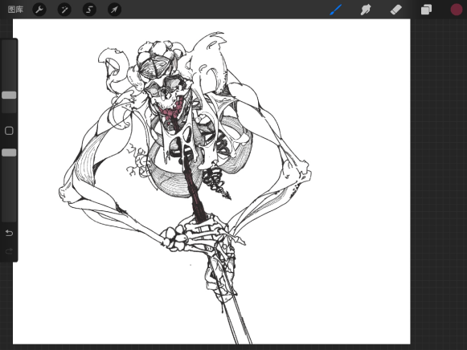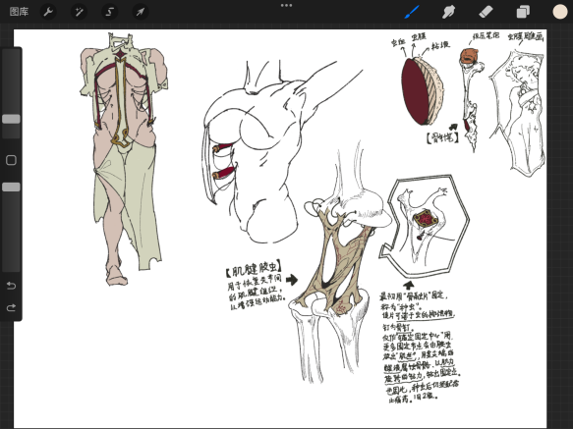
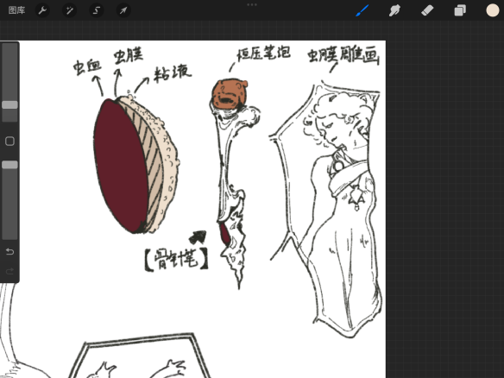

【虫膜雕刻艺术】——
用装有抗凝血液（植物毒素，取自很常见的涓涓草，价格低廉易取得）的中空骨针，在虫背部雕刻的艺术。
由于虫出血后会在外面的虫膜上留下线条，抗凝血液保证长时间刻画也不会让前面的线条消失。而虫膜外侧有透明粘液，笔尖划过后粘液很快又会粘合，所以画封闭图形也不会让虫膜成块脱落。画好后将粘液烘干，可以整只虫放进玻璃圆罩中钉住观赏，也可以撕下虫膜。
烘干后的粘液愈发透亮，如水晶一般。
其上一般刻有宗教史诗，或者作传信作用。

